ПРОЕКТ
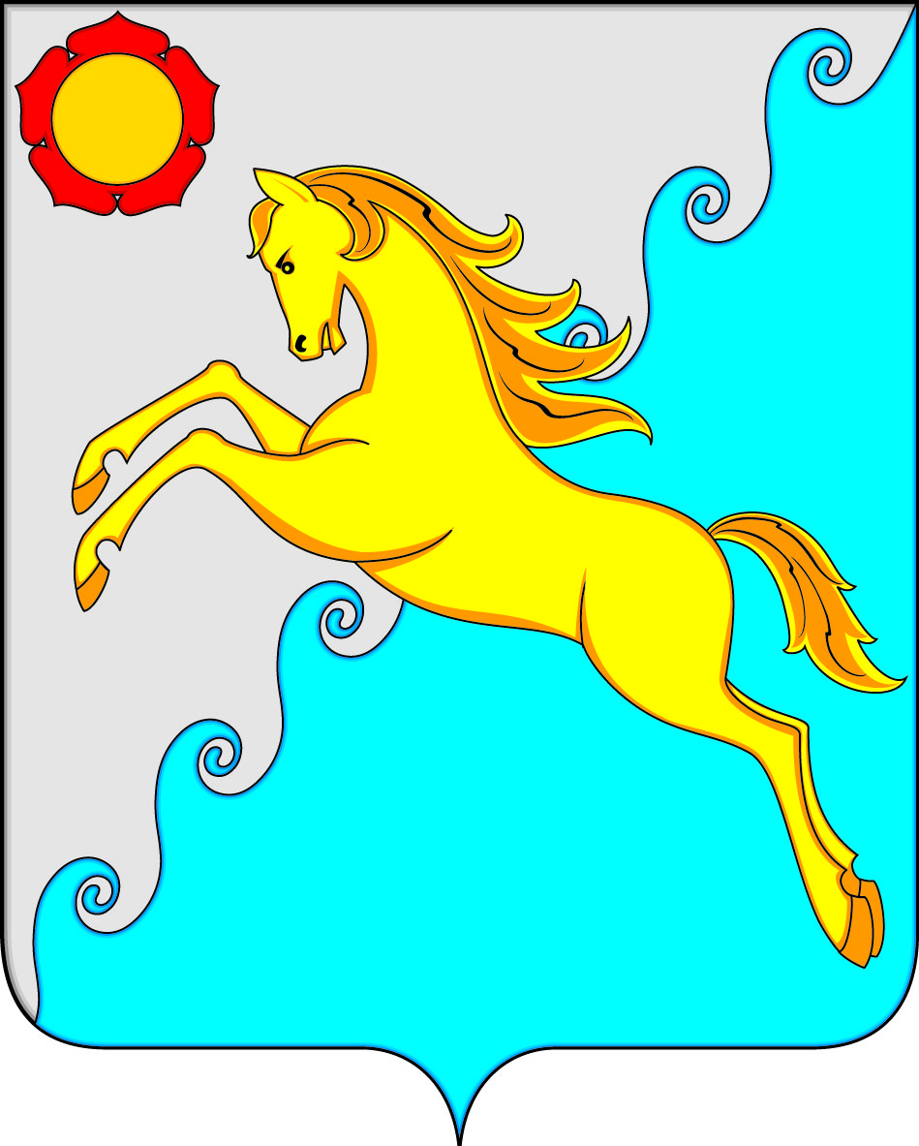

СОВЕТ ДЕПУТАТОВ
УСТЬ-АБАКАНСКОГО РАЙОНА РЕСПУБЛИКИ ХАКАСИЯ
Принято на сессии
Совета депутатов ____________

Р Е Ш Е Н И Е

от ___________ 2023 г. рп. Усть-Абакан № ________

О внесении изменений в решение Совета депутатов Усть-Абаканского района Республики Хакасия от 15.06.2017 № 74 «Об утверждении Генерального плана и Правил землепользования и застройки Солнечного сельсовета
Республики Хакасия»

В соответствии со статьями 14, 15 Федерального закона от 06.10.2003 № 131-ФЗ «Об общих принципах организации местного самоуправления в Российской Федерации», статьями 31 - 33 Градостроительного кодекса Российской Федерации, на основании ходатайства Главы Усть-Абаканского района, руководствуясь статьей 23 Устава муниципального образования Усть-Абаканский район,
Совет депутатов Усть-Абаканского района Республики Хакасия
РЕШИЛ:
1. Внести в статью 11 Правил землепользования и застройки Солнечного сельсовета Республики Хакасия, утвержденных решением Совета депутатов Усть-Абаканского района от 15.06.2017 № 74 «Об утверждении Генерального плана и Правил землепользования и застройки Солнечного сельсовета Республики Хакасия», изменения, дополнив основные виды разрешенного использования земельных участков и объектов капитального строительства территориальной зоны «СХ2 – зона садоводческих, огороднических или дачных некоммерческих объединений граждан» видом разрешенного использования «оборудованные площадки для занятий спортом (код 5.1.4)».
2. Настоящее решение вступает в силу после его официального опубликования в газете «Усть-Абаканские известия официальные».
3. Направить настоящее решение для подписания и опубликования в газете «Усть-Абаканские известия официальные» Главе Усть-Абаканского района Е.В. Егоровой.

Председатель Совета депутатов Глава
Усть-Абаканского района Усть-Абаканского района

___________Е.Н. Баравлева ___________ Е.В. Егорова

